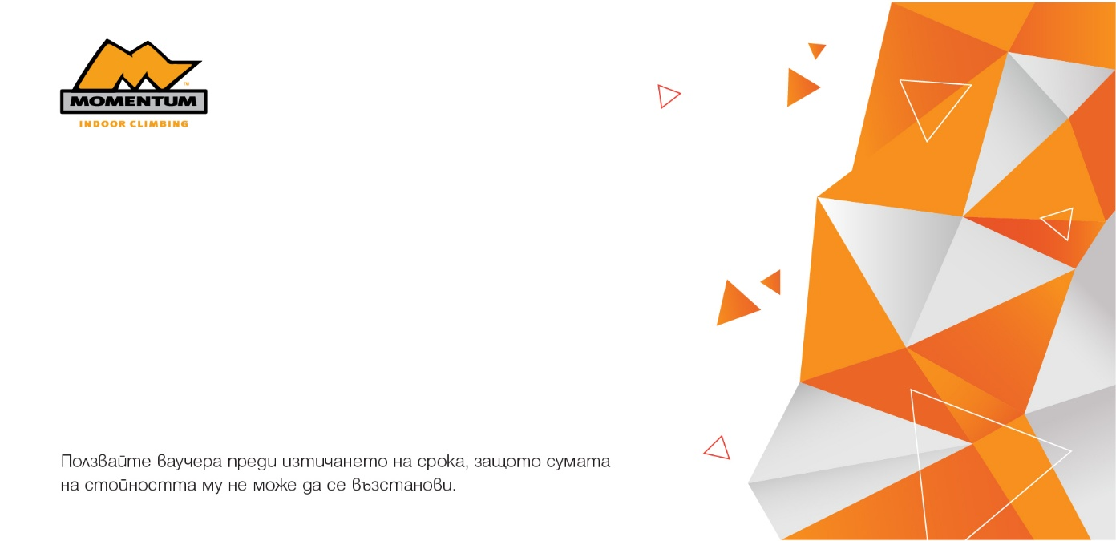
ЗА: | Maria-Magdalena Stoyanova
ОТ: | Mishel Trichkov
УСЛУГА: | Ваучер "Курс Боулдър Катерене"
REF # | 504220
ВАЛИДНОСТ: | 23.3.2026 г.

